Ömer Muhtar’ın Şehadeti: 16 Eylül 1931
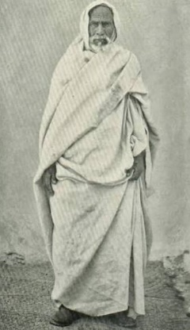
Libya’da, İtalyanlara karşı vermiş olduğu direniş ile tarihe büyük kahraman olarak geçip hafızalarda ‘Çöl Aslanı’ olarak yer edinen Ömer Muhtar’ın hem ilim hem de mücadele dolu hayatına genel manada bakarak, Allah namına yaşanılan bir ömrün sonunda Allah namına gelen bir ölümle nasıl kıymet kazandığını okuyalım.
Kurtuluş Savaşının baş gösterdiği ve hassaten İslam aleminin sıcak savaş dönemini yaşadığı günlerde Libya’daki direnişin öncüsü ve sembolü olan Ömer Muhtar, 1862 yılında Libya’da doğdu. Libya’da ıslahat ve direniş hareketi olarak bilinen Senusilik’e ait bir zaviyede eğitim gören Ömer Muhtar, bu dönemlerde kendisini ilmen, manen ve teknik açılardan geliştirerek adeta ileride yaşanacak savaş günlerine hazırlanmaktaydı. İtalya 27 Eylül 1911 tarihinde Trablusgarp’a çıkartma yapmıştı. 15 gün içerisinde Libya'yı işgal etmenin planlarını yapan İtalya, Libya’nın verdiği mücadelenin komutanı olan Ömer Muhtar’ın planlaması ile uzun yıllar boyunca bu ülkeye hâkim olamadı. 9 sene süren savaş sürecinde her yıl en az elliden fazla muharebe, iki yüzden fazla küçük ölçekli çatışma yaşanmaktaydı.
Merhametten ve savaş ahlakından fersah fersah uzak olan İtalya, işgale köylere saldırmakla başladı. İtalyanlar saldırdıkları köylerde binlerce küçük ve büyük baş hayvanı katlettiler. İşgal güçlerinin başına İtalya’nın faşist lideri Mussolini’ye bağlılığı ile tanınan Graziani’nin geçmesi ile Libya'da tam bir soykırım yaşandı. Ocak 1931 tarihinde Kufra'yı¹ işgal eden Mussolini'nin askerleri, burada büyük katliamlar, işkenceler ve tecavüzler yaptılar. Graziani, teslim olan halkın gözleri önünde Kur'an-ı Kerim'i paramparça edip, ayaklarının altında çiğneyerek “Haydi, çağırın da bedevi peygamberiniz yardımınıza gelsin!” söylemi ile savaş ahlaklarını daha da aşağıya çekmiştir.
Batı'nın bu gözü dönmüş komutanı, şehrin ileri gelen ulemasını uçaklardan attırmış, vahadaki bütün hurma ağaçlarını kestirmiş, kuyuları kapattırmış, Mehdi Senusi'ye ait tarihi kütüphaneyi alevlere teslim etmiş ve tüm kadınlara tecavüz ettirmiştir.
Ömer Muhtar, 11 Eylül 1931 tarihinde sahabeden Sidi Rafi hazretlerinin kabrini ziyaret ederken İtalyan istihbaratının haber alıp, vadiyi kuşatması sonucunda İtalyanlara esir düşmüştür. Hakkında idam kararı verilen Ömer Muhtar mahkemenin yüzüne karşı: “Hüküm ve karar yalnız Allah’ındır. Sizin bu sahte ve uydurma hükmünüzün hiçbir geçerliliği yoktur” diyerek binlerce Libyalının gözleri önünde idam sehpasına çıkarılmış ve şehid edilmiştir.

SÜLEYMAN HİLMİ TUNAHAN’IN VEFATI: 16 EYLÜL 1959
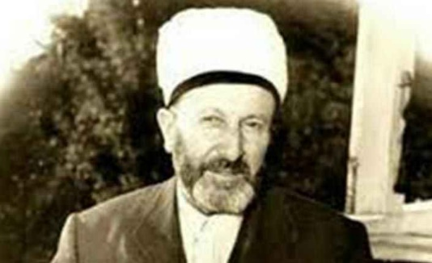
Süleyman Hilmi Tunahan Rahimehullah ülkemizde yetişen önemli bir alim ve mutasavvıftır. 1924 ile 1959 yıları arasında İstanbul'da Kur’an-ı Kerim öğretmek amacıyla oluşturduğu özel bir sistem ile çok sayıda öğrencinin Kur’an-ı Kerim öğrenmesine vesile olmuştur. Süleyman Hilmi Tunahan Hocanın kendi planlaması dahilinde eğitim verdiği medreselerdeki eğitim faaliyetleri, yaşadığı dönemde mevcut sistemin baskısı sebebi sonucunda gizli bir şekilde yapılmıştır. Gizli eğitim süreci kendisinin vefatından sonra da bir süre devam etmiştir.
Süleyman Hilmi Tunahan Hoca yaptığı İslami hizmetlerden ötürü birçok kez hapis hayatına mahkûm edilmiştir. İlk olarak 1939 yılında tutuklanmış ama tutuklandığı hapishanede de durmayıp İslami çalışmalarına devam etmiştir. Sonrasında 1944 yılında tekrar tutuklanmış ve bu tutuklanmasında bir hafta kadar işkenceye maruz kalmıştır. Ardından 1957 yılında, 69 yaşındayken iki ay kadar tutuklu kalmış ve idamı istenmiştir. İstenilen karar sonrası mahkemesi yapılmış ancak suçsuz olduğuna karar verilerek beraat etmiştir.
Süleyman Hilmi Tunahan, 16 Eylül 1959 tarihinde hayatını kaybetmiştir. Çok istenmesine rağmen Tunahan Hocanın naaşı dönemin İçişleri Bakanı tarafından izin verilmediği için Fatih Camiine gömülememiş, Karacaahmet Mezarlığına defnedilmiştir.

İSTİKLAL MAHKEMELERİNİN KURULUŞU: 18 EYLÜL 1920
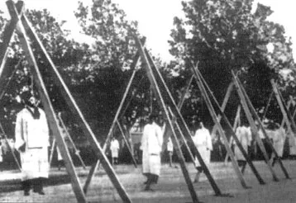
İstiklal Mahkemeleri Türkiye’de, 18 Eylül 1920 tarihinde kurulmuştur. İstiklal mahkemeleri Kurtuluş Savaşı’nın karşısında yer alanları, ayaklanma çıkaranları, yağmaya girişenleri ve milli mücadeleyi engelleme amacıyla propaganda yapanları yargılamak için özel kanunla kurulmuş olan mahkemelerdir. Türkiye’nin çeşitli şehirlerinde kurulan İstiklal Mahkemeleri 1927 yılının son aylarına kadar çalışmalarını sürdürmüştür.
26 Eylül 1920 tarihinde çıkarılan kanunla İstiklal Mahkemelerinin yetkileri genişletilerek askeri suçların yanında siyasi suçlara da bakma yetkisi verilmiş, böylece İstiklal Mahkemelerinin yetkisi daha da genişletilmiştir. İstiklal Mahkemeleri aktif olduğu dönem boyunca yaklaşık olarak altmış bin kişiyi yargılamış, yaklaşık üç bin infaz kararını uygulamıştır Şeyh Sait Ayaklanmasının sanıkları, Mustafa Kemal’e yapılan İzmir suikastının sanıkları da İstiklal Mahkemelerinde yargılanan kişiler arasında yer almaktadır.
İstiklal Mahkemeleri 7 Mart 1927 tarihinde kapatılmıştır. İstiklal Mahkemelerinin kapatılmasında birçok önemli sebep bulunmaktadır. Bu sebeplerin en önemlisi mahkemede alınan kararların kesin olması, başka bir kuruluş tarafından önlenemeden, onayı alınmadan ve kendi kurallarına göre idam cezası verilebilme yetkisini bünyesinde taşıyor olmasıydı. Ayrıca bu mahkemeler ülkedeki hukuk işlerinin uygulanması için değil, savaş döneminde geçici olarak yargıyı sağlamak için açılmış ceza kurumları olduğu için savaş döneminin sona ermesi ve hukuk düzeninde yenilenmeye ihtiyaç duyulması ile İstiklal Mahkemelerinin kapatılması kararı alınmıştır.
- Kufra: Libya’nın en büyük ili

